Vielen Dank, dass du dir unsere Lebenslauf-Vorlage heruntergeladen hast! Bei den einzelnen Stationen im Lebenslauf handelt es sich um Mustertexte, weshalb du die Vorlage mit deinen eigenen Informationen füllen und den Lebenslauf für deine Bewerbung individualisieren solltest.

Lösche dazu diese Seite aus diesem Dokument und ergänze den Lebenslauf mit deinen persönlichen Daten. Die Seite kannst du ganz einfach löschen, indem du alle Inhalte auf dieser Seite markierst und die Entfernen-Taste („Entf“) drückst.

Wenn du dich beim Erstellen deines Lebenslaufs nicht 100% sicher fühlst, empfehlen wir dir den kostenlosen Bewerbungsgenerator von bewerbung2go. Dieser bietet dir neben verschiedenen Designvorlagen inhaltliche Vorschläge passend zur ausgewählten Jobbeschreibung. Damit kannst du Schritt für Schritt deinen individuellen Lebenslauf erstellen:

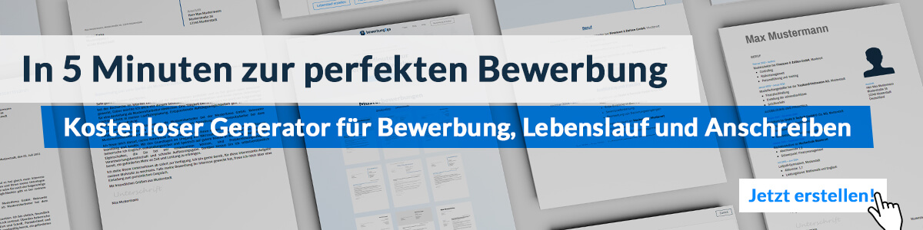
Hier entlang zum kostenlosen Bewerbungsgenerator von bewerbung2go

Persönliche Daten
Name | Heinz Ellmann
Adresse | Musterstraße 12
 | 12345 Musterstadt
Telefon | 0123 456789
Mobil | 0160 567890
E-Mail | email@email.de
Geburtsdatum / -ort | 24.11.1966 Musterstadt
Familienstand | Verheiratet, zwei Kinder

Berufserfahrungen
seit 03/2009 | Leitender Automobilkaufmann
 | Autohaus Muster, 12345 Musterstadt
Kundenbetreuung und -beratung
Rechnungsprüfung
Marketing und Vertrieb
08/1990 – 02/2009 | Automobilkaufmann
 | Musterfirma GmbH, 12345 Musterstadt
Kundenbetreuung
Umsetzung von Vertriebsstrategien

Ausbildung
08/1987 – 07/1990 | Ausbildung zum Automobilkaufmann
 | Musterfirma GmbH, 12345 Musterstadt
08/1977 – 07/1987 | Allgemeine Hochschulreife
 | Mustergymnasium, 12345 Musterstadt

Kenntnisse
EDV-Kenntnisse | Microsoft Office 2016 (gut)
 | Salesforce (sehr gut)
Sprachkenntnisse | Englisch (fließend)
 | Spanisch (Grundkenntnisse)

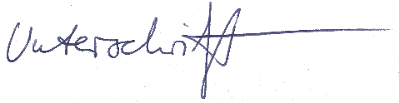
Musterstadt, 16.09.2022
Heinz Ellmann

